*Приложение 4*

***Перечень, схемы, геометрические размеры и описание упражнений, включаемых в модуль B***

1. Общие положения

1.1. Линии разметки фигур должны наноситься краской на покрытие площадки и дублироваться стойками (конусами), высота которых должна быть не менее 1,6 м. Размеры упражнений замеряются по внутренним частям линий разметки (т.е. сами линии расположены ВНЕ размеров упражнений).

1.2. Стойки, задетые или сбитые конкурсантом во время выполнения упражнения, устанавливаются экспертами (судьями) на свое место только после того, как конкурсант закончит выполнение упражнения и покинет его.

1.3 Водителю, не выполнившему упражнение или уклонившемуся от выполнения упражнения, засчитывается - невыполненное упражнение.

1.4. Расположение упражнений, включаемых в трассу, должны обеспечивать максимальную безопасность проведения соревнований. Расположение упражнений определяется судейской коллегией при проведении региональных (отборочных) конкурсов, квалификационного тура и финала и доводится до сведения водителей не менее чем за 1 час до первого старта.

1.5. Предоставленное Организаторами оборудование и инвентарь упражнений (стойки, ограничители, бруски) при наезде на них, не должны нарушать исправность автомобилей и их комплектующих, предусматривать безопасность конкурсантов, судей, зрителей и гостей конкурсов, а также должны обеспечивать соблюдение геометрических размеров упражнений.

2. Размеры упражнений, требования к ним. Необходимое количество стоек.

2.1. «Бокс».

Водитель должен поставить автопоезд в «бокс» передним и задним ходом (в любой последовательности, если иное не задано Регламентом), не задевая и не сбивая стоек. В процессе остановки водитель должен сбить планку, установленную на дополнительных стойках, расположенных на расстоянии 0,5 метра от переднего/заднего габарита упражнения и снаружи от боковых габаритов упражнения, но не коснуться стоек, расположенных непосредственно на линии переднего/заднего габарита упражнения. Выезд из бокса при не сбитой планке считается невыполнением упражнения. На боковых габаритах упражнения устанавливаются по 4 стойки, на переднем/заднем – 2.

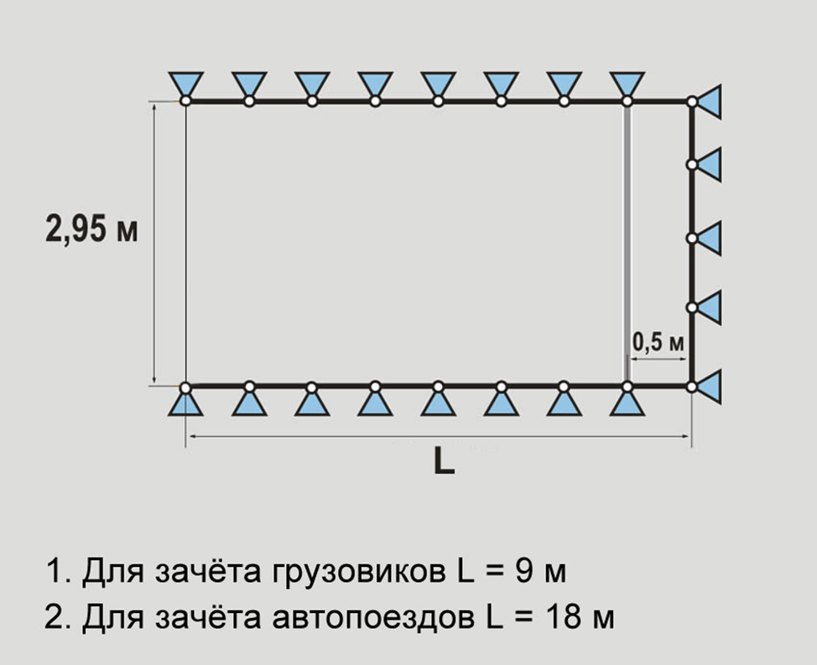

2.2. «Змейка»

Пять стоек, установленных по прямой линии с одинаковыми интервалами, образуют четыре проезда. Водитель должен проехать все проезды между стойками, не задевая и не сбивая их. Последнюю стойку нужно объехать с той же стороны что и первую. Конкурсант самостоятельно решает, с какой стороны въезжает в первый проезд (если схема не предписывает определенного направления).

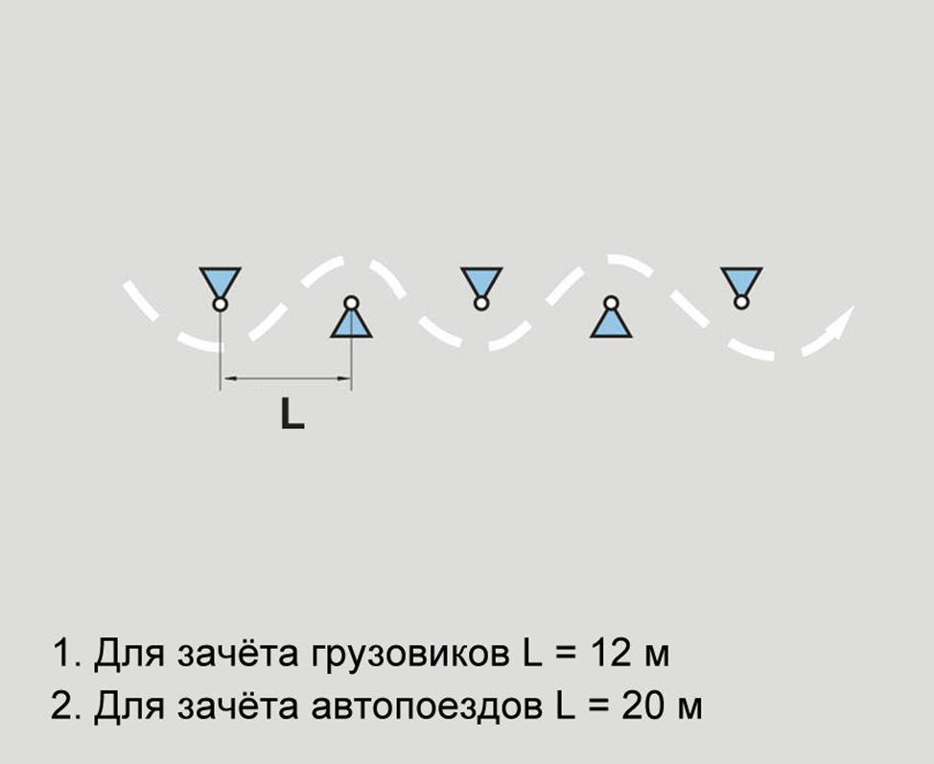

2.3. «Круг».

Водитель должен въехать через ворота на проезжую часть упражнения и, описав полный круг по часовой стрелке, выехать через ворота, не задевая и не сбивая стоек. На внешнем и внутреннем радиусе располагается по 10 стоек. Ворота должны быть оборудованы ограничителями, отличающимися по виду от прочих стоек.

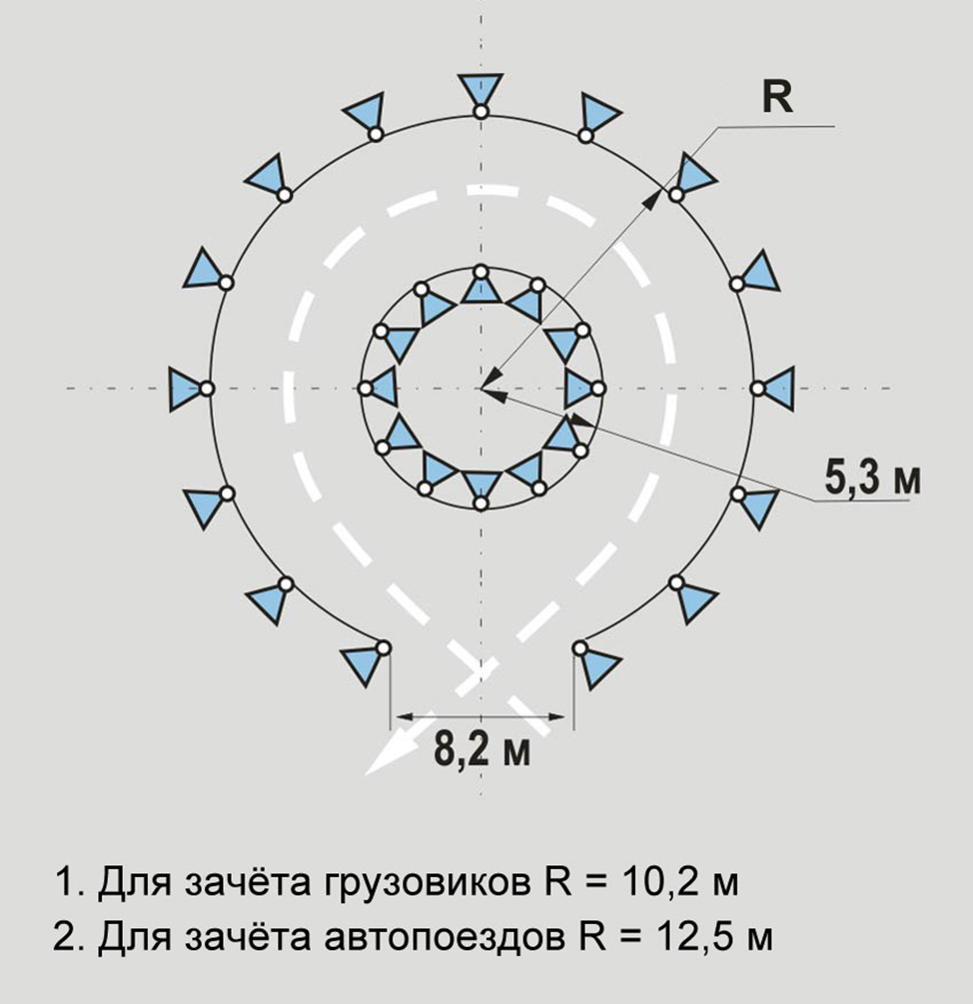

2.4. «Парковка».

Водитель должен через открытую сторону упражнения поставить автопоезд задним ходом так, чтобы ни одна деталь, за исключением зеркал заднего вида, не проектировалась за линию упражнения в момент фиксации выполнения упражнения. В процессе выполнения упражнения допускается движение автопоезда и передним ходом по его проезжей части (в т.ч. при подъезде к упражнению). Габаритом открытой стороны упражнения считается лента (полоса), нанесенная на дорожном покрытии. На боковом габарите упражнения устанавливается 5 стоек, на переднем и заднем по 3.

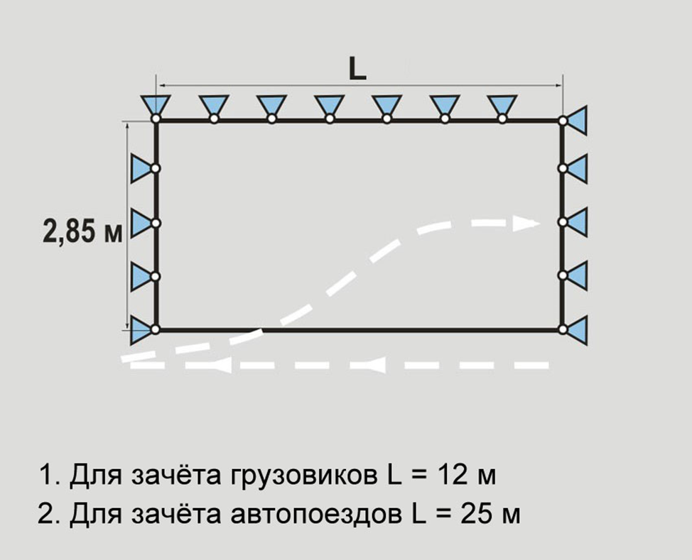

2.5. «Колея»

Водитель должен провести автопоезд так, чтобы правые передние и правые задние колеса тягача и полуприцепа прошли между брусками, не задев их. Прохождение хотя бы одного колеса вне колеи считается невыполнением упражнения. Высота брусков составляет 80 мм.

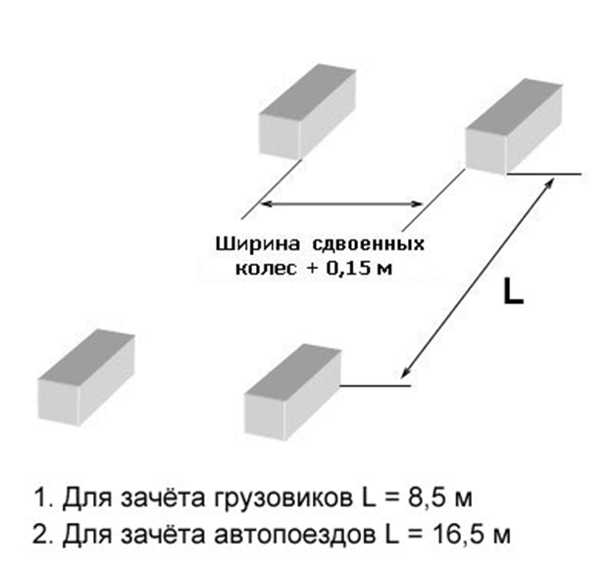

2.7. «Стоп»

Водитель должен остановить автопоезд, движущийся передним ходом, так, чтобы оба передних колеса имели контакт с линией «Стоп». Контакт колеса с линией не обязательно должен быть по всей ширине шины, достаточно контакта любой его точки в любом месте линии «Стоп

**Описание упражнений, «Хрупкий груз» включаемых в модуль В.**

1. Общие положения

1.1. «Требования безопасности, перечень, схемы, геометрические размеры и описание упражнений» повторяют аналогичные требования Приложения №1.

2. Задачи

2.1. Задача конкурсантов при упражнении «Хрупкий груз» – максимально бережное (равномерное и безопасное) движение по зачетной трассе.

2.2. Перед стартом в кузов автомобиля помещают открытый контейнер с водой. Задача водителя, последовательно выполняя все упражнения, доставить контейнер от старта до финиша без потерь воды.

3. Выполнение модуля, требования к оборудованию

3.1. Контейнер должен быть устойчив, изготовлен из стекла, иметь цилиндрическую форму и утяжеленное дно.

3.2. Вес контейнера не менее 500г и не более 1000г.

3.3. При наполнении контейнера 500мл воды, расстояние от верхнего края контейнера до среза воды должно быть не менее 10мм и не более 20мм.

3.4. Перед стартом пустой контейнер устанавливается на электронные весы и в него наливают 500мл воды.

3.5. Наполненный контейнер эксперты помещают в середину кузова на подложку из сухих бумажных салфеток.

3.6. После прохождения трассы модулей «В» и «С» эксперты фиксируют факт потери жидкости из контейнера.

3.7. Если во время выполнения упражнения происходит потеря жидкости, то данное упражнение считается невыполненным.

3.8. Если во время прохождения трассы контейнер опрокидывается, упражнение считается невыполненным.

3.9. Началом выполнения упражнений считается команда...СТАРТ.

3.10. Окончанием упражнения Стоп считается команда эксперта на освобождение финишного створа после проверки контакта колес со стоп-линией.

3.11. После прохождения трассы контейнер взвешивается на тех же весах, что и перед стартом, если присутствует потеря жидкости, упражнение считается невыполненным.

3.12. Контейнер извлекается из кузова после фиксации колес на стоп-линии, до того, как эксперт даст команду покинуть финишный створ.